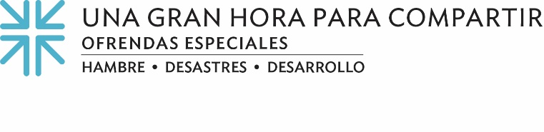
Porque el agua es vida
Cuando Manuel Nazario lanza su red al agua en estos días, su captura es menos abundante.
En la zona remota de Bolivia, cerca de la frontera entre el Paraguay y la Argentina, Manuel y los miembros de su comunidad indígena están descubriendo que la pesca, su medio de vida tradicional, está ahora en grave peligro.
La Capirendita (se pronuncia CAP-IR-EN-DITA) es la comunidad que se enfrentan a los efectos devastadores del cambio climático, las pautas irregulares de precipitaciones, las sequías prolongadas, las enfermedades y la contaminación minera. Como resultado, sus antiguas formas de vida y sus medios de apoyo económico están cada vez más amenazados. La degradación del medio ambiente y la creciente falta de acceso al agua amenazan su propia supervivencia.
Manuel se ha convertido en uno de los líderes de su comunidad pesquera. Innovador nato y organizador de la comunidad, ahora está llevando a las familias de Capirendita hacia la promesa de un mejor camino, en asociación con una organización local llamada CERDET (Centro de Estudios Regionales de Tarija). Juntos están trabajando para desarrollar sistemas de irrigación y para recolectar y almacenar agua de lluvia para beberla con seguridad.
Debido a los regalos recibidos a través de Una Gran Hora de Compartir, como los regalos que tú y yo haremos a esta Ofrenda aquí en nuestra congregación, El CERDET está construyendo una infraestructura para hacer frente a la crítica escasez de agua de las comunidades. Su objetivo es crear 500 metros de tuberías para transportar agua de pozo segura a los necesitados. Manuel será responsable de llevar a cabo el trabajo de excavación en el sistema de tuberías subterráneas. También apoyará la distribución de contenedores de plástico para recoger y ahorrar el agua de lluvia.
Una Gran Hora de Compartir nos ayuda a abordar las necesidades críticas de agua en lugares como el Sudán del Sur, capacitando a los técnicos para excavar pozos de agua para sus comunidades y en el mantenimiento, la higiene y el saneamiento. Y en lugares como Detroit, nuestras donaciones se han unido al pueblo de Detroit, para asegurar el acceso al agua para aquellas personas a los que se les ha cortado el agua durante la pandemia. ¡Imagina no poder lavar nada durante la pandemia!
Una Gran Hora de Compartir es la forma más grande y única en que el pueblo presbiteriano se une para compartir el amor de Dios al reparar los muros caídos, uniéndose a la gente con necesidad para la casa de Dios juntos. Juntos estamos haciendo un mundo mejor para los necesitados, no importa dónde estén. Por favor, den generosamente, porque cuando todos hacemos un poco—se suma mucho.

Oremos ~
Satisface todas las necesidades por las que el mundo tiene sed, oh Dios. Que tu manantial de justicia, compasión y paz brote rápidamente, y que brote rápidamente en nosotros. Amén.

